Para crear un tríptico
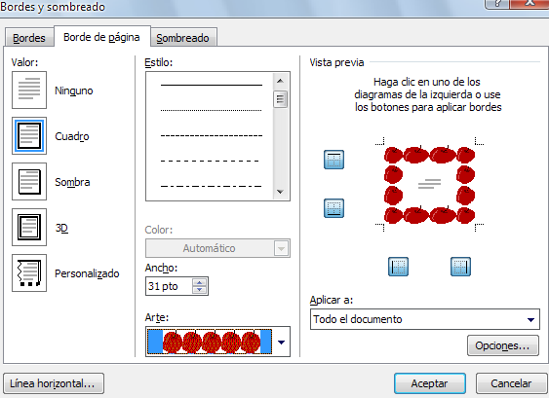
1 .- Primero deberás poner el zoom en 50 %
2.- Selecciona diseño de página
3.- Bordes de página
4.- Arte
5.- Elije un borde
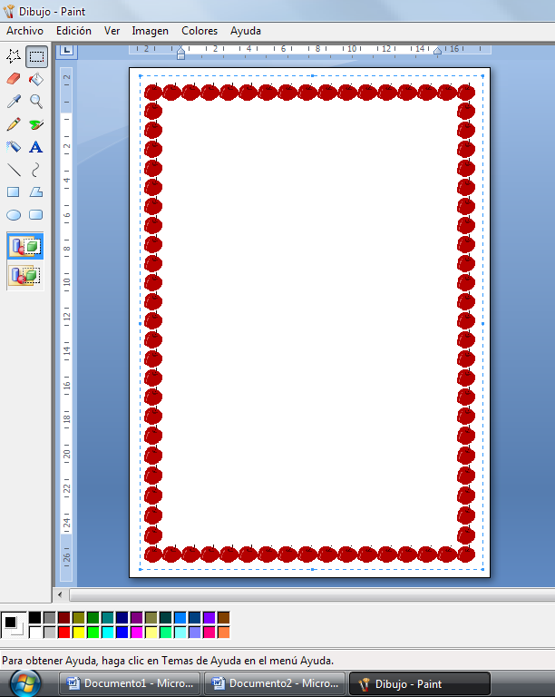
6.- una vez que aparezca el borde debes ver que todo el borde se vea y presionas la tecla Impr PANT Pet Sis esta tecla lo que hace es capturar la imagen que se encuentra en pantalla
7.- Cierras Word clic a la x desea guardar los cambios no
8.- Abre paint Vas a inicio – accesorios – paint
9.- Edición
10.- Pegar
11.- Usa la herramienta de selección
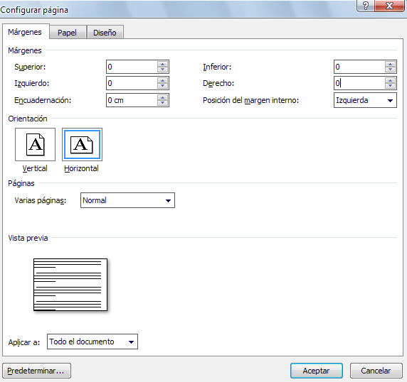
12. -Recorta toda el área del borde
13.- Edición
14. - Copiar
15.- cierra paint
16.- Abre Word
17.- Diseño de Página
18.- configurar pagina
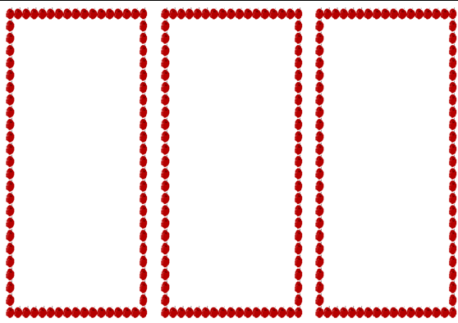
19.- Orientación = Horizontal
20.- Márgenes = 0
21.- Aceptar
22.-Inicio
23.- Pegar saldrá el borde el cual deberás
ver que estos estén del mismo tamaño

Recuerda siempre darle formato
Formato – ajuste del texto – delante del texto
Para insertar letras Wordart
- Deberás seleccionar en una zona blanca de preferencia en la segunda hoja recuerda los bordes no deben estar seleccionados ya que no podras manipular los objetos
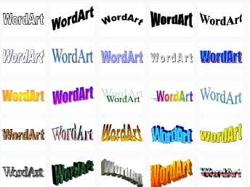
- Insertar
- WordArt
- Elije la primera opción
- Escribes Essalud
- Aceptar
- Tenemos que darle formato selecciona formato
- Ajuste del texto
- Delante del texto y lo llevas a la zona que corresponde
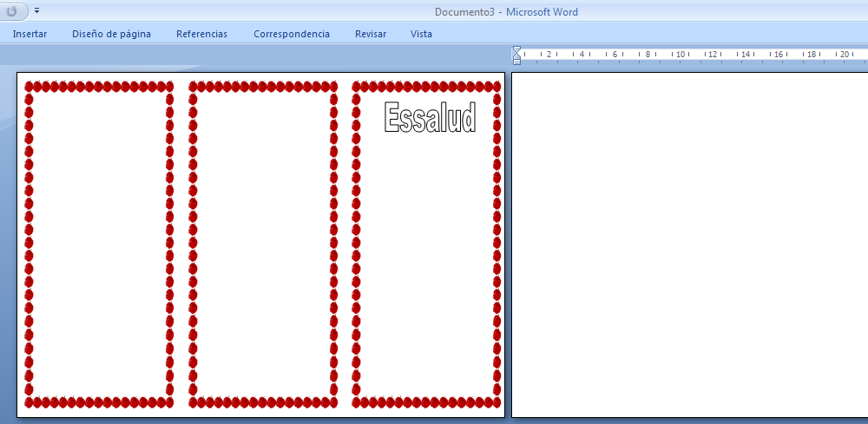



10 y así sucesivamente con los demás elementos con imágenes y textos
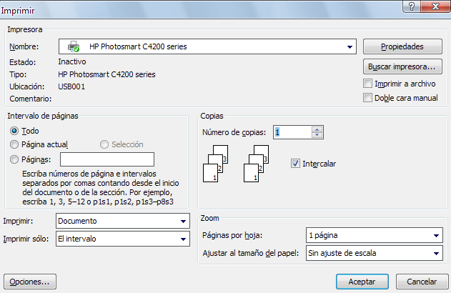
Para imprimir selecciona el botón de Office – Imprimir – vista preliminar si ves que esta bien tu trabajo dale aceptar y saldrá esta ventana clic en aceptar e imprimirá tu trabajo

